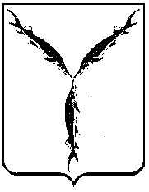

САРАТОВСКАЯ ГОРОДСКАЯ ДУМА

РЕШЕНИЕ

23 декабря 2022 года № 29-307

г. Саратов

О создании условий для развития местного традиционного народного художественного творчества, участии в сохранении, возрождении и развитии народных художественных промыслов в муниципальном образовании «Город Саратов»

В соответствии с Уставом муниципального образования «Город Саратов»

Саратовская городская Дума

РЕШИЛА:

1. Администрации муниципального образования «Город Саратов» сформировать план мероприятий по развитию обучения игре на саратовской гармони в муниципальных учреждениях дополнительного образования и муниципальных учреждениях культуры муниципального образования «Город Саратов».
- Настоящее решение вступает в силу со дня его принятия.

Председатель Саратовской
городской Думы С.А. Овсянников

